Programación
Antes de definir que es la programación, entendamos lo siguiente:
LA COMUNICACIÓN CON DISPOSITIVOS
¿Como es la comunicación con los dispositivos y personas?

Tenemos a las personas que interactúan
con la maquina y es entonces que nosotros
usamos el lenguaje natural que es el idioma, gramática y todas las reglas de sintaxis que conocemos y que tiene cada idioma

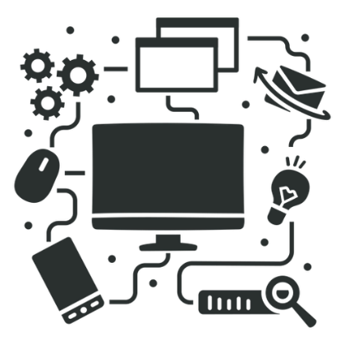
Los dispositivos en este caso manejan lo que se denomina Lenguaje de máquina, es lenguaje que usan por dentro y es como interpretan las cosas y este lenguaje es conocido como binario
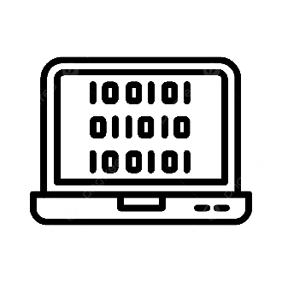
que son todos 0 y 1,
si alguna vez pensamos de como se comunica esta persona, esta maquina y esta persona, Ninguna persona habla binario y
Ninguna maquina nos va a entender “Hola, puedes dar un código que me explique como son las sumas de los números”, entonces acá hay un conflicto, hay un problema cuando nosotros queremos comunicarnos con el lenguaje natural y el de una máquina, pues no se puede, básicamente la maquina no habla nuestro idioma y nosotros no hablamos el idioma de la máquina.
Y acá es donde entran los lenguajes de programación

Entonces que hacen los lenguajes de programación, traducen el lenguaje natural al lenguaje de máquina, también hacen o permiten que los computadores o dispositivos entiendan nuestras instrucciones, entonces ya podemos decirle a un computador “por favor suma dos números a través de un lenguaje de programación” como interprete, como intermediario y la maquina va a entender y ejecutar de manera correcta, hay diferentes lenguajes de programación como Java, JavaScript, C, C++, hay un montón y estos tienen diversas clasificaciones
(Abstracción – Ejecución), la abstracción se refiere a que tan cercano es el lenguaje al lenguaje natural, cuando decimos que el lenguaje tiene una abstracción de alto nivel, significa que esta mas cerca de como nosotros nos expresamos día a día y otros que usan una abstracción mas baja como C o C++ que se alejan bastante de como nosotros nos comunicamos en el día a día,

Alta: Se acerca bastante de como nosotros nos comunicamos
Baja: No se acercan tanto a nuestra comunicación de día a día

En cuanto a la ejecución nosotros podemos clasificarlo en lenguajes de programación interpretados y lenguajes de programación no interpretados, la diferencia entre ellos, los no interpretados utilizan algo que se llama compilador, las instrucciones que estamos creando, nuestro archivo, nuestro código son primeros traducidos a lenguaje de máquina, se crea un archivo o por el compilador simplemente y luego se ejecuta, por el contrario los interpretados necesitan realizar esa ejecución previa si no que van haciendo todo este proceso de manera paralela

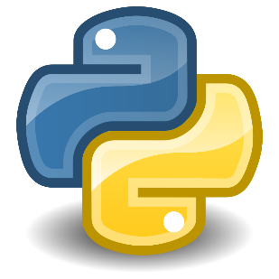
El código es una secuencia de instrucciones que permiten decirle a un dispositivo qué hacer.

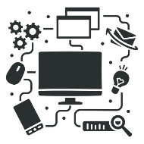
PROGRAMACIÓN
Proceso de escribir código para solucionar un problema particular o implementar una tarea en particular

